**Міністерство освіти і науки України**

**Національний технічний університет України «КПІ» імені Ігоря Сікорського**

**Кафедра обчислювальної техніки ФІОТ**

**ЗВІТ**

**з лабораторної роботи №5**

**з навчальної дисципліни «Технології Computer Vision»**

**Тема:**

**ДОСЛІДЖЕННЯ ТЕХНОЛОГІЙ СЕГМЕНТАЦІЇ ТА КЛАСТЕРИЗАЦІЇ**

**ЦИФРОВИХ ЗОБРАЖЕНЬ ДЛЯ ЗАДАЧ COMPUTER VISION**

**Виконав:**

Студент 3 курсу кафедри ІПІ ФІОТ,

Навчальної групи ІП-11

Лошак В.І.

**Перевірив:**

Професор кафедри ОТ ФІОТ

Писарчук О.О.

**Київ 2024**

**І. Мета:**

Виявити дослідити та узагальнити особливості реалізації алгоритмів формування та

обробки векторних цифрових зображень на прикладі застосування алгоритмів інтерполяції, апроксимації та згладжування складних 3D растрових об’єктів та застосування технологій видалення невидимих граней та ребер.

**ІІ. Завдання:**

Розробити програмний скрипт, що забезпечує цифрову обробку зображень для розрізнення та ідентифікації обраних об’єктів на цифровому знімку земної поверхні з низькою роздільною здатністю за цифровими зображеннями відкритих джерел даних дистанційного зондування Землі (ДЗЗ) із космосу.

Порядок організаційних дій та функціонал програмного скрипта:

1. Обрати район спостереження та об’єкти ідентифікації – однакові за оперативними та високоточними джерелами даних ДЗЗ – див. табл.

2. Отримати цифрові растрові знімки обраного району земної поверхні з оперативних та високоточних джерел даних ДЗЗ із збереженням їх у файлі відповідного типу.

3. За допомогою програмного скрипта провести кольорову корекцію та / або фільтрацію даних ДЗЗ від оперативних та високоточних джерел відносно об’єкта ідентифікації.

4. Реалізувати програмно кольорову кластерізацію покращених в п.3 зображень об’єкта ідентифікації на даних ДЗЗ від оперативних та високоточних джерел.

5. Здійснити сегментацію кластеризованих в п.4 цифрових зображень від оперативних та високоточних джерел даних ДЗЗ із виділенням контуру об’єкта ідентифікації.

6. Шляхом візуального та / або програмного порівняння контурів обраних об’єктів векторизованих зображень від оперативних та високоточних джерел даних ДЗЗ здійснити ідентифікацію цих об’єктів.

Вимоги та обмеження:

Об’єктами для ідентифікації можуть бути площадні або точкові об’єкти: лісові насадження, вирубки лісів, водойми, площі ерозії поверхні Землі, сільськогосподарські угіддя, посівні площі, будівлі, автівки, техногенні / критичні об’єкти.

Ідентифікація – полягає у встановленні лінгвістичної назви об’єкта та здійснюється за геометрією контура. Всі процеси обробки повинні бути спрямовані та реалізовані відносно об’єкта ідентифікації.

Технічні умови реалізації завдання:

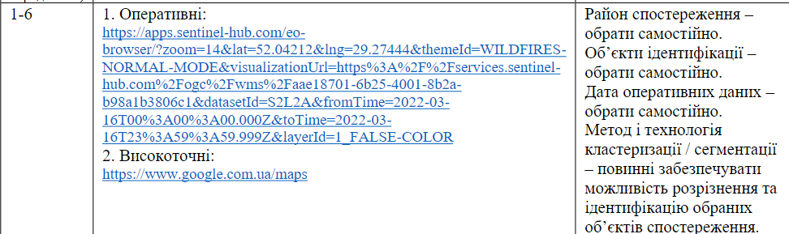

**Завдання ІІ рівня – максимально 9 балів.**

функціонал скрипта реалізовано у повному обсязі, п.6 технічних вимог (ідентифікація об’єкта) реалізовано шляхом програмного порівняння

контурів.

**ІІІ. Результати виконання лабораторної роботи.**

1. ***Вибрір ресурсів***

Для створення алгоритму виявлення зображення, що використовує кластеризацію, нам необхідно обрати два типи зображень: оперативне та високоточне. В ході роботи ми спочатку використаємо кластеризацію для налаштування кластеризатора на високоточному зображенні, а потім спробуємо застосувати натренований кластеризатор для оперативного зображення. Для того щоб виявлення об’єктів було успішним нам потрібно обрати зображення однієї і тієї ж локації земної поверхні. Мною було обрано зображення озера Онтаріо. Ось ці два зображення:

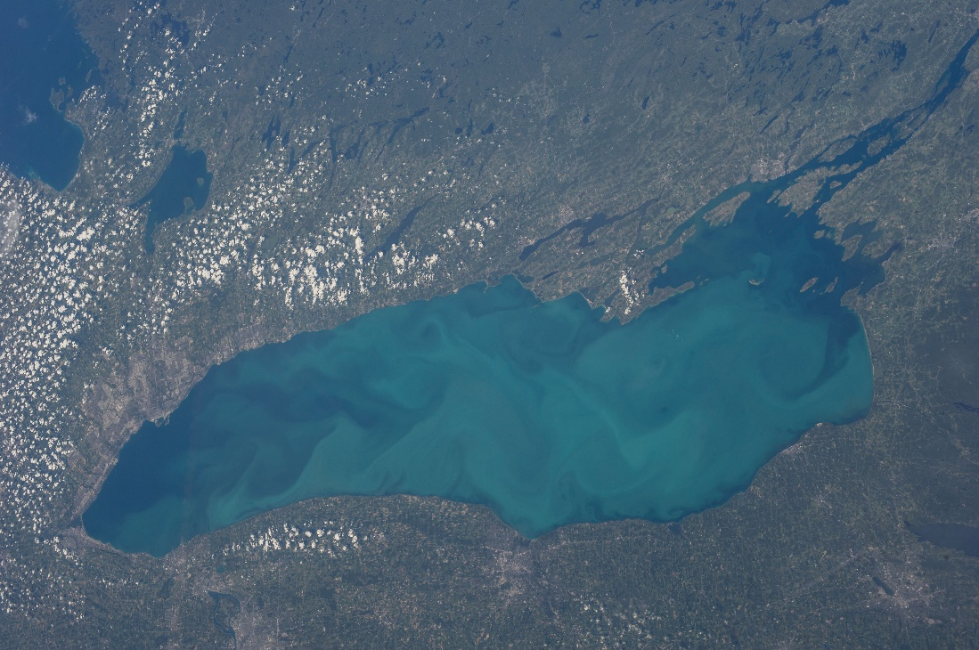

Рис 1. — Оперативне зображення озера Онтаріо

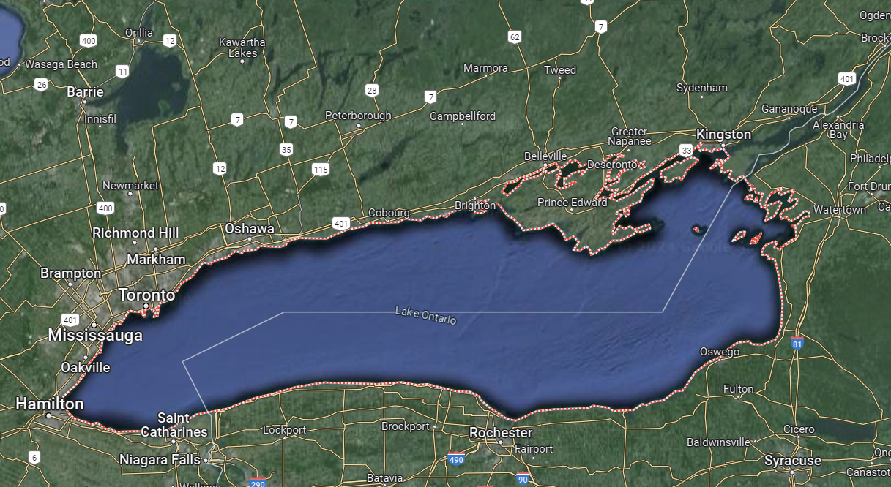

Рис 2. — Високоточне зображення озера Онтаріо.

1. ***Налаштування кластеризації***

Спершу виконаємо елементарні перетворення високоточного зображення що будуть необхідні для подальшої його обробки кластеризатором.



Рис. 3— Початкова обробка зображення.

Потім використовуємо функцію для того щоб переглянути як пікселі зображення розподілені в просторі RGB. Як видно з рисунку, зображення не мають чітко виділених кластерів за кольорами.

Рис 4. — Виведення розподілу пікселів в RGB просторі.

За допомогою функції plot_elbow_kmeans визначаємо найкращі налаштування для KMeans кластеризатора.

Алгоритм KMeans — це один з найпопулярніших методів кластеризації, який використовується для групування даних на основі їхніх характеристик. Його ціль — мінімізувати внутрішньокластерні варіації, тобто зробити так, щоб дані всередині кластера були максимально схожі один на одного, а дані між кластерами — максимально різні.

Математично KMeans можна описати через мінімізацію внутрішньокластерної суми квадратів відстаней між точками та їхніми центроїдами. Ця функція відома як цільова функція або функція втрат:

• K— кількість кластерів,

• Si — множина точок, які належать до кластера i,

• x— вектори точок, які належать до кластера,

• μi — центроїд кластера i,

Алгоритм KMeans працює добре, коли кластери мають сферичну форму і приблизно однаковий розмір. Якщо дані мають складніші структури або різні розміри кластерів, можуть виникнути проблеми з точністю кластеризації.

Для поставленої задачі алгоритм Kmeans цілком підходить.

Рис. 5 — Код функції для налаштування кластеризатора Kmeans

Рис 6. — результат підбору параметрів Kmeans

Згідно з графіком, оптимальною кількістю кластерів для цього зображення є 4. Спробуємо провести кластеризацію з таким налаштуванням і перевіримо ефективність роботи кластеризатора.

Рис 7. — Код для перевірки успішності кластеризації.

Рис 8. — пікселі зображення в просторі RGB після кластеризації.

Рис 9. — Порівняння зображення до та після кластеризації

Як видно результат є задовільним. Тепер наше завдання Використати програмний код для ідентифікації озера в залежності від геометрії кластера.

1. ***Програмна ідентифікація кластера***

Для початку, нам потрібно виокремити окремі сутності — зараз ми маємо лише один кластер в якому міститься синій колір. Нам потрібно розбити цей кластер на сутності що представляють собою теоретичні озера, які відрізняються розташуванням, розміром і т.д. Для цього занесемо інформацію про розташування пікселя в dataframe де зберігаються пікселі of flattened зображення.

Рис 10. — Датафрейм що містить індекс пікселя в рисунку.

Замаскуємо не сині пікселі зображення.

Рис 11. — Накладаємо маску для виділення синього кластеру

Оскільки озера переважною більшістю не є однаковими за розміром, використовувати KMeans для кластеризації за позицією було б не доцільно. Скористаємо DBScan.

DBScan (Density-Based Spatial Clustering of Applications with Noise) є алгоритмом кластеризації, який використовується для визначення кластерів на основі густини. Він добре працює з даними, що містять шум та мають довільну форму кластерів. Основні переваги DBScan полягають у тому, що він не потребує вказування кількості кластерів заздалегідь і може виявляти викиди.

Рис 12. — Використання DBscan для кластеризації за відстанню

Для визначення того чи є кластер озером чи ні(ідентифікація програмним чином) використаємо наступну функцію, що розраховує характеристики кластера такі як його площа, компактність(наближеність до кола), а також схожість на прямокутник(багато озер мають видовжену форму овалу)

Рис 13. — функція для виявлення озер.

Рис 14. —Характеристики знайдених на високоточному зображенні кластерів

Рис 15. — Виділення кластерів що були визначенні як озера на зображенні.

1. ***Перевірка роботи кластеризатора на оперативному зображенні.***

Після застосування натренованого Kmeans до Оперативного зображення отримуємо.

Рис. 2— Оперативне зображення після кластеризації

Результати кластеризації для оперативного зображення з ідентифікацією програмним шляхом залишають бажати кращого. Але враховуючи якість та кількість шуму на зображенні це прийнятний результат.

**1IV. Висновки.**

В ході цієї лабораторної роботи я дослідив та застосував алгоритми кластеризації та сегментації для обробки цифрових зображень земної поверхні з метою ідентифікації обраних об’єктів. За допомогою кластеризатора KMeans я здійснив первинну обробку високоточного зображення озера Онтаріо, оптимізувавши параметри кластеризації для досягнення найкращої візуальної відповідності між кластерами та фактичними особливостями зображення. Після цього, використовуючи алгоритм DBScan, я провів кластеризацію з урахуванням густини точок для подальшої ідентифікації озер на основі геометрії та розміщення кластерів. Результати дозволили успішно ідентифікувати основні характеристики та форми озер на високоточному зображенні.

Виконав: студент ФІОТ Лошак В.І. ІП-11